**Задание 2.**

**№2.3**

Произведена выборка 80 деталей из текущей продукции токарного автомата, то есть $n=80$. Проверяемый размер деталей *X* измерен с точностью до одного миллиметра. Данные замеров приведены в таблице 1.

Таблица 1 **– данные замеров**

|  |  |  |  |  |  |  |  |  |  |
| --- | --- | --- | --- | --- | --- | --- | --- | --- | --- |
| 128.72 | 130.80 | 129.20 | 129.04 | 126.48 | 128.24 | 130.08 | 128.96 | 126.88 | 129.12 |
| 130.32 | 125.60 | 130.24 | 126.72 | 125.04 | 128.88 | 129.28 | 124.88 | 129.36 | 126.96 |
| 127.76 | 129.12 | 124.40 | 129.28 | 126.40 | 125.36 | 129.92 | 130.08 | 126.88 | 128.48 |
| 129.44 | 128.56 | 128.24 | 126.64 | 130.00 | 130.48 | 130.48 | 127.36 | 128.48 | 128.40 |
| 126.24 | 129.52 | 129.36 | 126.48 | 127.84 | 127.60 | 128.00 | 124.48 | 129.20 | 126.96 |
| 129.92 | 128.72 | 129.68 | 126.88 | 130.80 | 128.88 | 128.96 | 127.04 | 128.56 | 126.48 |
| 129.68 | 125.44 | 131.68 | 126.96 | 124.64 | 125.12 | 127.04 | 128.56 | 127.44 | 129.12 |
| 128.24 | 124.88 | 130.80 | 126.88 | 130.64 | 130.00 | 125.60 | 127.84 | 129.60 | 127.12 |

Необходимо выполнить статистическую обработку результатов измерений по следующему плану:

1. Построить статистическое распределение выборки.
2. Выполнить точечные оценки среднего значения  и дисперсии  случайной величины .
3. Построить гистограмму относительных частот, установив статистический (эмпирический закон распределения).
4. Построить кривую нормального распределения с параметрами и проанализировать, хорошо ли статистические данные описываются нормальным законом распределения.

Решение:

1.Статистическое распределение выборки

Данную выборку преобразуем в вариационный (интервальный ряд). Для этого диапазон изменения случайной величины X в выборке делим на  интервалов. Число интервалов  определяется по эмпирической формуле $k=1+3,22\lg{n}=1+3,22\lg{80}≈7,13≈7$. Ширину интервала можно вычислить по формуле:

$h=\frac{R}{k}$ = $\frac{131,68-124,40}{7}=1,04$

Далее необходимо составить интервалы $:$

$$\left(x_{1};x_{2}\right)=\left(x_{m_{i}n};x_{m_{i}n}+h\right)=(124,40;125,44)$$

$$\left(x_{2};x_{3}\right)=\left(125,44;126,48\right)$$

$$\left(x_{3};x_{4}\right)=(126,48;127,52)$$

$$\left(x_{4};x_{5}\right)=(127,52;128,56)$$

$$\left(x_{5};x_{6}\right)=(128,56;129,6)$$

$$\left(x_{6};x_{7}\right)=\left(129,6;130,64\right)$$

$$\left(x_{7};x_{8}\right)=\left(130,64;131,68\right)$$

Построим расчетную таблицу 2.

|  |  |  |  |  |  |  |
| --- | --- | --- | --- | --- | --- | --- |
| № интервала | Интервалы | $n_{i}$ | $w_{i}=\frac{n_{i}}{n}$ | $\frac{w_{i}}{h}$ | ${\tilde{x}}_{i}$ $${\tilde{x}}_{i}$$ | $n_{H}$ |
|  |
| 1 | (124,40;125,44) | 9 | 9/80 | 0,11 | 124.92 | 9 |  |
| 2 | (125,44;126,48) | 7 | 7/80 | 0,08 | 125.96 | 16 |  |
| 3 | (126,48;127,52) | 14 | 14/80 | 0,17 | 127 | 30 |  |
| 4 | (127,52;128,56) | 14 | 14/80 | 0,17 | 128.04 | 44 |  |
| 5 | (128,56;129,6) | 19 | 19/80 | 0,23 | 129.08 | 63 |  |
| 6 | (129,6;130,64) | 13 | 13/80 | 0,16 | 130.12 | 76 |  |
| 7 | (130,64;131,68) | 4 | 4/80 | 0,05 | 131.16 | 80 |  |

Таблица 2 – **расчетная таблица**

- середина интервала

$w_{i}=\frac{n_{i}}{n}$  - относительная частота

$n_{i}$ – локальная частота

$\frac{w_{i}}{h}$ - плотность относительных частот

$n_{H}$– накопленная частота

2.Точеные оценки среднего значения и дисперсии случайной величины

Найдем точеные оценки параметров распределения:

1) Вычислим выборочную дисперсию:

Следовательно, исправленная выборочная дисперсия $s^{2}=\frac{n}{n-1}⋅D_{B}⇒S^{2}=D_{B}=3,11$; так как $n>30$.

2)Точечная оценка генерального среднего квадратического отклонения:

$σ_{Γ}=S$, где $S=\sqrt{s^{2}}$– исправленное выборочное среднее отклонение

3) Точечная генеральная средняя:

${\overline{x}}_{Γ}≈{\overline{x}}_{B}$, где ${\overline{x}}_{B}=\frac{1}{n}\sum_{i=1}^{k}{{\tilde{x}}_{i}}⋅n_{i}=\frac{1}{n}{\tilde{(x}}_{1}⋅n_{1}+…+{\tilde{x}}_{k}⋅n_{k})$ $⇒{\overline{x}}_{B}=128,066≈$

$≈128,07$;

${\overline{x}}_{Γ}≈{\overline{x}}_{B }≈128,07$.

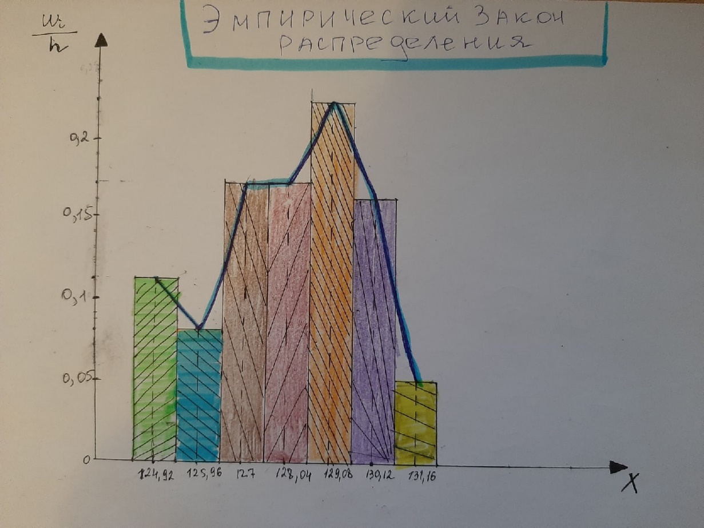3. Гистограмма плотности относительных частот

Рисунок 1 – **гистограмма плотности относительных частот**

Гистограммой называется ступенчатая фигура, состоящая из прямоугольников, основаниями которых служат частичные интервалы длиной h, а высоты равны  (рис.1)

4. Кривая нормального распределения

Построим кривую нормального закона распределения (рис.2)

Схема построения:

1) х=а – ось симметрии

2) Точки перегиба: $x_{nep}=a±σ⇒y_{nep}=f\left(x_{ne_{P}}\right)= \frac{1}{σ\sqrt{2πe}}$

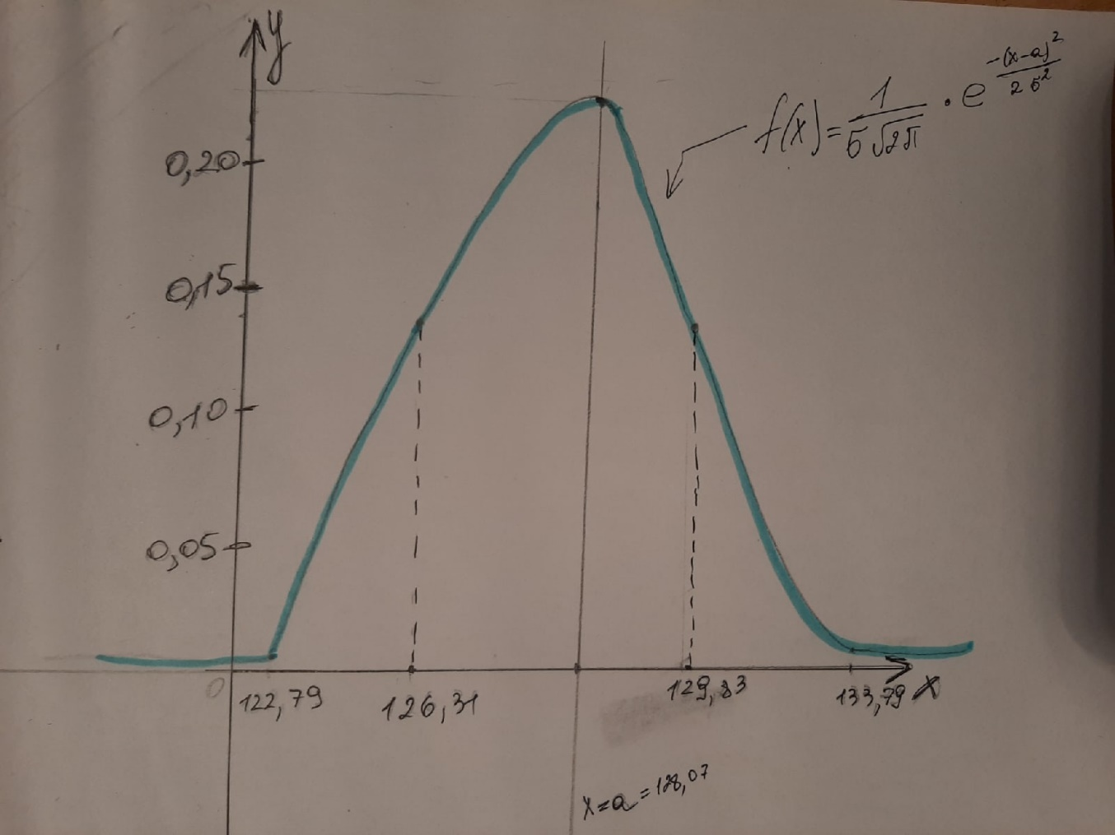3) $x=a±3σ⇒f\left(x\right)≈0$

Рисунок 2 – **кривая нормального распределения**

Одним из критериев, позволяющих установить справедливость нормального закона распределения случайной величины *X*, является правило трех сигм. В случае нормально распределенной величины вероятность отклонений от  больше, чем на величину , мала, следовательно, такие отклонения встречаются крайне редко. Для наших статистических данных $3⋅σ=5,28$. Из графика и таблицы можно сделать вывод, что величина *X* редко отклоняется от  более, чем на , следовательно, ее закон распределения близок к нормальному.

**Задача 1.**

**№1.3**

Найти вероятность безотказной работы участка цепи, если известно, что каждый -ый элемент работает независимо от других с вероятностью  ( = 1, 2, 3, 4, 5).



1

4

2

5

3

Решение:

1) – параллельное соединение цепей.

2) - надежность блока 3–4–5

3) - искомая надежность участка цепи.

Ответ: 0,67